**Приложение**

**МУНИЦИПАЛЬНОЕ КАЗЕННОЕ ДОШКОЛЬНОЕ ОБРАЗОВАТЕЛЬНОЕ УЧРЕЖДЕНИЕ – ДЕТСКИЙ САД КОМБИНИРОВАННОГО ВИДА №6 «СКАЗКА»**

**БАРАБИНСКОГО РАЙОНА НОВОСИБИРСКОЙ ОБЛАСТИ**

# 

# Старший дошкольный возраст

# C:\Users\Юля\Desktop\Горбунова\Нитяная графика\DSC_0354.JPG

Автор проекта:

Горбунова Юлия Михайловна

воспитатели

2017г

***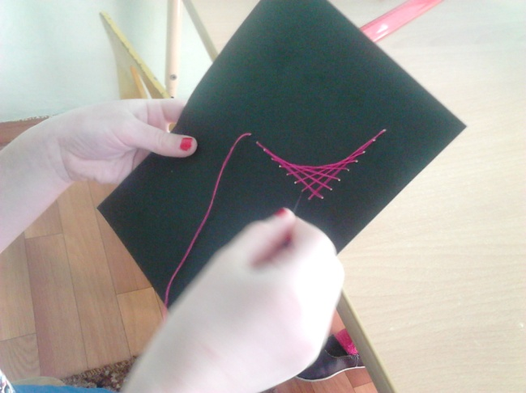Проект по декоративно-прикладному искусству " Волшебные нити"***

***Тип проекта:*** исследовательско - творческий.

***Участники проекта:*** дети подготовительной группы № 8, воспитатели, родители.

***Срок реализации:*** средней продолжительности (3 месяца).

Одним из основных средств художественно-эстетического развития в ДОУ является метод проектов. Основываясь на лично – ориентированном подходе к обучению и воспитанию детей старшего дошкольного возраста, он развивает познавательный интерес к различным областям знаний, формирует навыки сотрудничества, открывает большие возможности в организации совместной поисковой деятельности дошкольников, педагогов, родителей. Поэтому считаем наиболее целесообразным такой вид деятельности с детьми как проектная деятельность. Мной был разработан и внедрен проект «Волшебные нити» для детей старшего дошкольного возраста.

***Актуальность проекта:***

Вышивание – это тот вид рукоделия, который создается на многие годы, делая теплым и уютным ваш дом, радуя и привлекая интерес окружающих. Вышивка – один из самых древних и наиболее распространенных видов декоративно-прикладного творчества, отличающийся разнообразием приемов выполнения и богатством узоров. Она интересна и доступна не только взрослым людям, но и детям старшего дошкольного возраста.

Вышивание – это украшение ткани цветным орнаментом и к тому же это увлекательный процесс, хотя и кропотливый.

Нитяная графика или ниточный дизайн – это графическое изображение, особым образом выполненное нитками на *картоне.* Нитяную графику также иногда называют изографика или вышивка по картону. Существует ещё несколько других названий нитяной графики.

Достоинство нитяной графики в том, что с её помощью довольно легко придумать и создать множество красивых и необычных сувениров, картинок, поэтому возникла идея разработки и реализации проекта.

Вышивание очень полезное занятие для детей. Это рукоделие отлично развивает мелкую моторику ребенка, вырабатывает цветовое восприятие, усидчивость, внимательность, совершенствует пространственное мышление. Вышивание способно увлечь ребенка, так он собственными руками создает красивое художественное произведение. 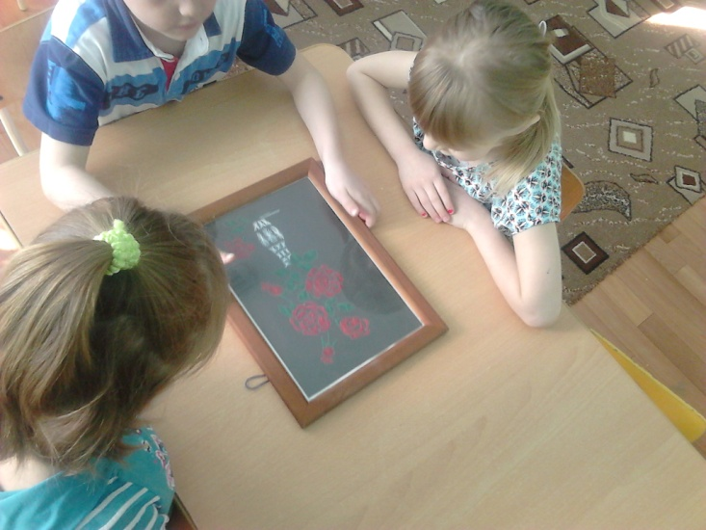

***Цель проекта:*** развитие художественно - творческих способностей ребенка посредством нитяной графики.

***Задачи проекта:***

* Формировать у детей представление о технике нитяной графике
* Обучать основным приемам вышивки (подготовка основы, вдевание нити в иглу, закрепление нити на картоне, технике заполнения фигур; безопасным приемам работы с материалами и инструментами по вышивке).
* Развивать навыки ручной умелости, внимание, интерес к декоративно-прикладному творчеству.
* Воспитывать усидчивость, трудолюбие, самостоятельность, желание сделать близким людям приятное – подарить подарок.

**План работы:**

**Сентябрь**

*1 неделя*

***Тема:*** «Выставка готовых работ « Нитяная сказка»

***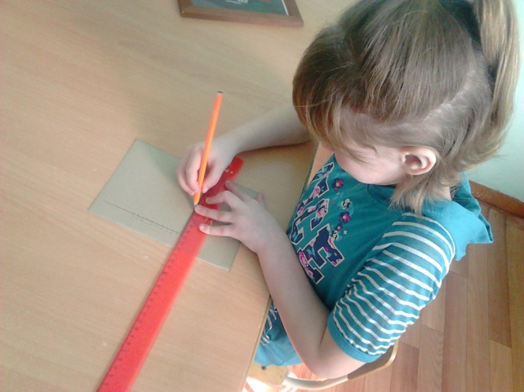Задачи:*** Заинтересовать детей новым видом художественного труда – вышиванием. Вызвать желание овладеть приемами вышивания. Любоваться красотой готовых изделий.

Организация предметно - развивающей среды: выставка журналов с фотографиями вышивки, со схемами для занятия.

Работа с родителями: свободное общение с мамами – рукодельницами, рассказ мам о своем увлечении: когда начали заниматься, чем понравилось и т.д.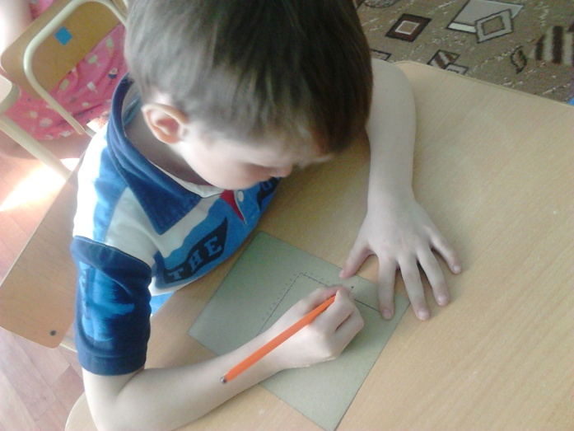

2 *неделя*

***Тема:*** «Путешествие в сказку».

***Задачи:*** Познакомить детей с техникой нитяной графики (история появления), с инструментами и материалами, необходимыми для работы .

Развивать воображение, слуховое и зрительное внимание.

Воспитывать эстетический вкус.

Организация предметно - развивающей среды: выставка фотографий «Элементы нитяной графики».

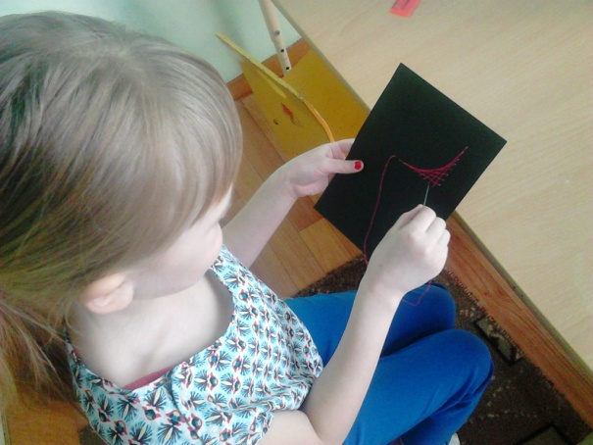Работа с родителями: организовать посещение виртуального музея с детьми, для ознакомления с видом данного творчества.

3 *неделя*

***Тема:*** «Правила безопасной работы» .

***Задачи***: Познакомить с правилами обращения с иголкой, с организацией рабочего места.

Развивать умение разгадывать загадки об иголке, нитке, узелке.

Формировать умение отмеривания нитки заданной длины и отрезание ее под острым углом.

Воспитывать аккуратность в работе.

Организация предметно - развивающей среды: выставка «Предметы, необходимые для нитяной графики: нитки , иглы разной толщины, картон, схемы вышивок.

Работа с родителями: выучить с детьми название элементов вышивки.

4 *неделя*

***Тема:*** «Элементы вышивки»

***Задачи:*** формировать умение читать схему (количественный и порядковый счет, направление: вверх, вниз, слева, справа), развивать образное мышление, мелкую моторику рук; воспитывать аккуратность в работе.

Организация предметно - развивающей среды: линейка, простой карандаш, картон.

Работа с родителями: выполнить с детьми элемент нитяной графики : уголок.

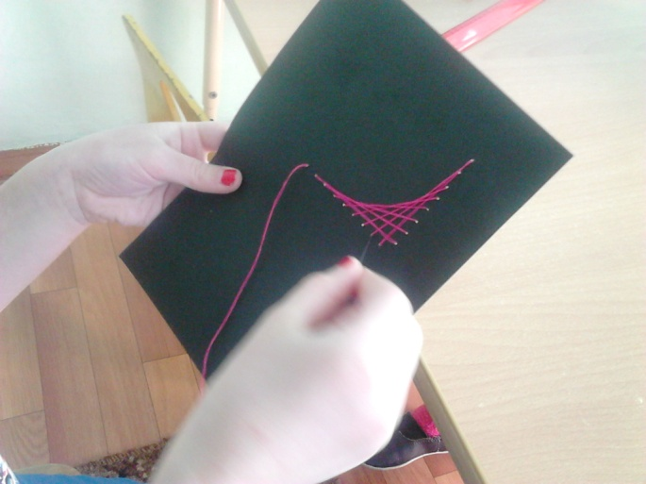

**Октябрь**

*5 неделя*

***Тема:*** «Схема «Цветок»

***Задачи:*** формировать умение читать схему (количественный и порядковый счет, направление: вверх, вниз, слева, справа), развивать образное мышление, мелкую моторику рук; воспитывать аккуратность в работе.

Организация предметно - развивающей среды: схема «Цветок»,цветы из различных материалов ( живые, искусственные, нарисованные и т.д).

Работа с родителями: закреплять умение поэтапного выполнения одного из элементов нитяной графики.

*6 неделя*

***Тема:*** «Вышивка простого рисунка из одного элемента нитяной графики»

***Задачи:*** формировать умение держать иголку правильно. Развивать мелкую моторику рук. Воспитывать выдержку.

Организация предметно - развивающей среды: карандаши, линейки, опорные схемы .

Работа с родителями: закрепить с детьми технику придумав несложный рисунок для вышивки из одного и того же элемента.

*7 неделя*

***Тема:*** «Звездочка».

***Задачи:*** Продолжать учить детей пользоваться линейкой, измерять расстояние в 1 и 0,5см.

Упражнять детей в самостоятельной работе с иглой. Закреплять знание пространственного расположения углов.

Развивать логическое мышление, моторику пальцев рук, зрительно-двигательную активность. Воспитывать любовь к природе.

Организация предметно - развивающей среды: Выставка работ детей «Волшебные нити» карандаши, линейки, опорные схемы.

Работа с родителями: упражнять детей в выполнении элемента *"круг".*

*8 неделя*

***Тема:*** «Елочка».

***Задачи:*** учить детей, используя трафаретные треугольники, подкладывать один под другой (елочкой); упражнять в прокалывании отверстий по трафарету.

Совершенствовать умение работать в технике нитяная графика.

Развивать сенсомоторные умения, художественный вкус.

Воспитывать бережное отношение к природе.

Организация предметно - развивающей среды: выставка журналов «Волшебство из нитей».

Работа с родителями: подготовить детско-родительские исследовательские проекты «Чудеса с помощью ниток».

**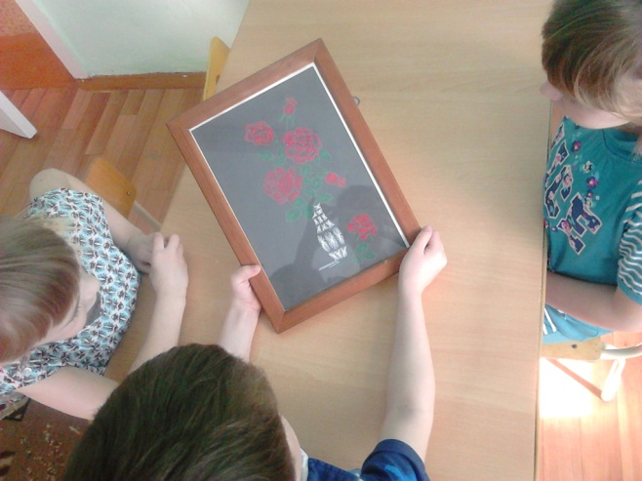Октябрь**

*1 -2 неделя*

***Тема:*** «Корзина цветов».

***Задачи:*** продолжать учить детей создавать рисунок, используя разные по величине окружности (в том числе и вытянутые – в виде овальной формы) и углы;

Формировать умение анализировать образцы и составлять собственные.

Упражнять в прокалывании отверстий.

Развивать связную речь, сенсомоторные умения.

Воспитывать любовь к природе.

Организация предметно - развивающей среды: выставка картин в технике нитяной графики.

Работа с родителями: Упражнять в действии – шов “углом”.

*3-4 недели*

***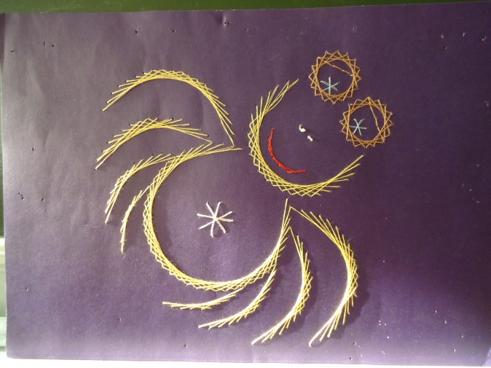Тема:*** «Кораблик ».

***Задачи:*** Путем анализа предмета показать, что он может состоять из нескольких треугольников, предложить детям сравнить треугольники. Упражнять детей в прокалывании отверстий при использовании линейки. Формировать умение детей определять на линейке расстояние в сантиметрах.

Развивать мыслительную активность, зрительное внимание и ручную умелость.

Воспитывать любовь к природе.

Организация предметно – развивающей среды: выставка работ детей.

Работа с родителями: продолжить формировать интерес к нитяной графике, приобретать наборы с готовыми схемами для детской деятельности .

**Предполагаемый результат:**

В результате реализации проекта «Волшебные нити» предполагается овладение детьми:

* элементарными трудовыми умениями при работе с картоном и простейшими инструментами (ножницами, иголкой, линейкой, карандашом); определёнными знаниями правил безопасного пользования ножницами и иголкой;
* приёмами и способами работы по технологии вышивки элементов.
* навыками экономного расходования материала, бережного обращения с инструментами, поддержания порядка на рабочем месте;
* умением планировать работу, рассказывать об основных этапах воплощения замысла;
* умением заинтересовать и научить других технике нитяной графике.

**Список литературы:**

1. Г.А.Браницкий. Живые картины.-М.: Баро-Пресс, 2003г.
2. Л. Бурундукова. Волшебная изонить.-М.: АСТ-Пресс Книга,2010г.
3. О. Леонова. Рисуем нитью ажурные картинки.-М.: АСТ-Пресс Книга,2004г.
4. Сафонова Н.С., Молотобарова О.С. Кружки художественной вышивки - М.: Просвещение, 2003.
5. Симакова Е.В., Уварова О.В.. Изонить .-М.: Баро-Пресс ,1995г.

**Интернет-ресурсы:**

1. www.wikipedia.ru
2. http://stranamasterov.ru/

**Приложение № 1**

**Техника безопасности**

Чтобы заниматься вышиванием было удобно, работа не вызывала утомления, надо правильно организовать своё рабочее место и соблюдать определённые правила труда:

- Перед началом любого дела необходимо, прежде всего, оборудовать рабочее место. Очень важно, чтобы рабочее место было хорошо освещено. Свет должен падать на работу с левой стороны. Сидеть надо прямо, касаясь корпусом спинки стула. Расстояние от глаз до работы должно составлять 35 – 40 см.

- Вымыть руки. Что может быть проще, но не стоит этим правилом пренебрегать. Так вы не испачкаете изделие и материалы.

-  Не трогать изделие влажными руками. Капли жидкости могут нарушить структуру материалов.

- Иглы и ножницы должны быть хорошо отшлифованы, хранить их надо в специальных пеналах.

- Нельзя делать резких движений рукой с иглой или ножницами в направлении рядом сидящего человека.

- Ножницы должны лежать с сомкнутыми лезвиями, передавать их следует кольцами вперёд.

- Нитки разрезать только ножницами. Не откусывать нитку зубами.

- Не вкалывать иголку в одежду. Лучше ее вкалывать в игольницу.

- Не оставлять иголку на рабочем месте без нитки. Даже если вы ее забыли вколоть в игольницу, а оставили на рабочем месте – вы ее сможете без особого труда найти.

**Приложение № 2**

**Историческая справка**

Изонить (первоначальное название техники – «ниточная графика» или «ниточный дизайн») – это графическое изображение, особым образом выполненное нитками на картоне или бумаге. Нитяную графику также иногда называют изографика или вышивка по картону. Название «изонить» характерно исключительно для России и означает «способ рисования при помощи натянутых нитей». Термин «изонить» в России ввёл академик Геннадий Алексеевич Браницкий, заинтересовавшийся этой технологией во время своих командировок в США.

Истоки этой удивительной техники художественного натяжения нити идут из Англии 16 века. Изначально - это мужской вид мастерства – плетение сетей для ловли рыбы. А на основе этого английские ткачи придумали особый способ переплетения ниток. Они вбивали в деревянные дощечки гвозди и в определённой последовательности натягивали на них нити. В результате получались ажурные кружевные изделия, которые использовались для украшения жилища. Затем возникла мысль качественно изменить эту технику, оставив тот же принцип натяжения нити, но используя картон, вместо доски. Идея выполнения работы на картоне понравилась, так процесс изготовления работы значительно упростился. Многие вместо картона решили использовать бархатную бумагу – у неё готовый цветной фон и фактура под бархат. А потом перешли к очень неожиданному и эффектному материалу – наждачной бумаге. Наждачная бумага обладает достаточной плотностью, нить не стягивает её при натяжении. Кроме того, наждачная бумага имеет очень благородную цветовую гамму. И так возникли новые неожиданные эффекты, графические и цветовые.

Натянутая нить как бы ожила и получила новое изобразительное звучание.

**Инструменты и материалы для работы в технике изонить**

1. Картон, цветная бумага.
2. Цветные нитки.
3. Скотч для закрепления нити.
4. Карандаш, ластик, линейки, ножницы, циркуль, иглы.
5. Кусок пенопласта или поролоновая губка для подкладывания во время прокалывания иглой картона или бумаги.

**Техника основных схем (заполнение окружности и угла)**

1. Техника заполнения угла. Разделить каждую сторону угла с помощью линейки на 6, 8 и т.д. (всего 12, 16…) равных частей (можно через 5, 7, 10 мм). Пронумеровать полученные точки, начиная от вершины.. Сделать иглой большей толщины или шилом, подложив пенопласт под картон, проколы во всех точках. Вдеть нить в более тонкую иглу. Заполнить угол по схеме, начиная с изнанки (см. приложение, рисунки 1-5).

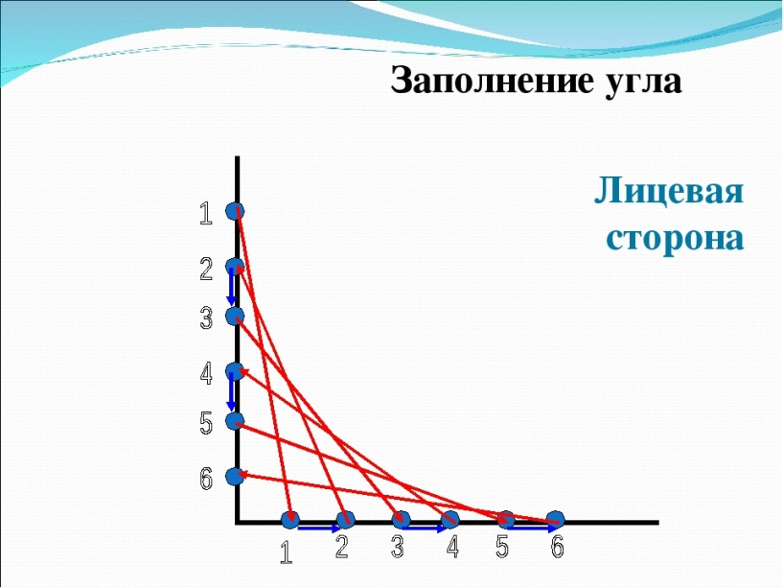

2. Техника заполнения окружности. Начертить окружность (сначала небольшого радиуса мм). Разделить окружность на 12 равных частей. После освоения приема, ребята делят окружность «на глаз», прокалывая картон через равные промежутки. Важно, чтобы точек было четное количество. Хорда – линия между двумя точками может быть из 5 отверстий, 9 отверстий, 12 отверстий (чем меньше расстояние между проколами, тем ажурнее и интереснее получается работа). Сделать проколы в полученных точках. Вдеть нить в иглу. Заполнить окружность по схеме (см. приложение, рисунки 6-9).

